嵌入式网络数字带宽测量监控系统设计与实现
刘立军
（泰州学院 数理信息学院，江苏泰州，225300）
摘要：网络带宽表征网络传输信息的能力,是衡量网络服务质量的重要指标。为了实现对网络数字带宽测量的低成本和网络化的需求，提出了一种基于嵌入式系统的网络数字带宽测量监控系统设计与实现方法，依据以太网为基础，由带宽测量模块、采用MIC29302BU芯片为核心的电源模块，基于EEPROM芯片的网络接入模块、嵌入式网络数字监控系统自检模块以及模数转换模块组成，分析了该系统进行网络数字带宽测量的流程以及具体的实现程序代码。实验结果说明，该监控系统实现了对海量数字带宽的准确测量，并且具有较高的监控效率和精度。
关键词：嵌入式；网络数字；带宽测量；监控系统
中图分类号：TP391 文献标识码：B

The embedded network digital bandwidth measurement monitoring system design and implementation
Liu Li-Jun
（Department of Computer Science, Taizou University, Taizhou, Jiangsu, 225300, China）
Abstract: The capability of network bandwidth to characterize network traffic information is one of the important indices for measuring network service quality. In order to realize the low cost of network digital bandwidth measurement and the demand of the network, this paper proposes a network digital bandwidth measurement monitoring system based on embedded system design and implementation method, based on the Ethernet as the foundation, by the bandwidth measurement module, adopt MIC29302BU chip as the core of the power supply module, block based on the EEPROM chip network access module, the embedded network digital surveillance system self-checking module and analog-to-digital conversion module, analyzed the system of network digital bandwidth measurement process and the realization of the specific program code. The experiment results show that the monitoring system to achieve the accurate measurement of mass digital bandwidth, and has high efficiency and accuracy of monitoring.
Keywords: Embedded; The network Numbers; Bandwidth measurement; The monitoring system

0引言
网络带宽是描述网络信息传递能力的测度，是网络通信性能的重要指标^{[1]}。稳定的网络带宽是确保网络质量的前提，提高带宽的测试范围和精确度具有重要意义^{[2-3]}。本文提出了一种基于嵌入式系统的网络数字带宽测量监控系统设计与实现方法，依据以太网为基础，由带宽测量模块、采用MIC29302BU芯片为核心的电源模块，基于EEPROM芯片的网络接入模块、嵌入式网络数字监控系统自检模块以及模数转换模块组成，分析了该系统进行网络数字带宽测量的流程以及具体的实现程序代码^{【4-5】}。实验结果说明，该监控系统实现了对海量数字带宽的准确测量，并且具有较高的监控效率和精度。
1 嵌入式网络数字监控系统总体结构
本文设计的提出的嵌入式网络数字带宽测量监控系统由带宽测量模块，网络接入模块，嵌入式网络自检模块、模数转换模块和电源模块五部分组成。其中带宽测量模块包括带宽信号输入设备与信号A/D转换SAA7114设备组成；网络接入模块由Internet网络、以太网收发器RTL8201模块构成；嵌入式网络自检模块分为嵌入式网络数字带宽监控主机、89C52单片机以及LCD显示屏。系统的整体设计架构如下图1所示：
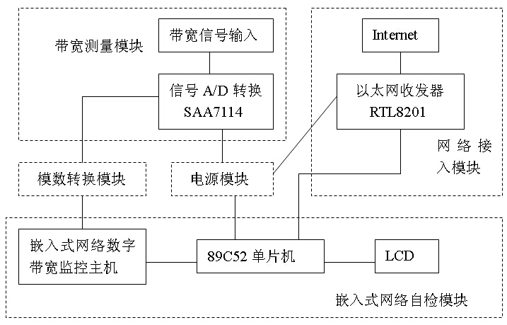
图1 系统总体结构图
上图中，嵌入式网络数字视频监控系统具有本地监控以及网络分控的特征，依据以太网为基础，由带宽测量模块、采用MIC29302BU芯片为核心的电源模块，基于EEPROM芯片的网络接入模块、嵌入式网络数字监控系统自检模块以及模数转换模块组成^{[6-7]}。
2系统硬件设计
2.1 带宽测量模块
系统通过12.4GHz的宽带取样示波器完成对脉冲信号的处理，取样头的上升时间是28ps，将数字延时发生器获取的信号当成取样示波器的触发信号^{[8-9]}。微机采用国产的长城0520进行数据采集以及FFT处理，打印出幅频响应曲线以及一6dB带宽值，如图2所示：
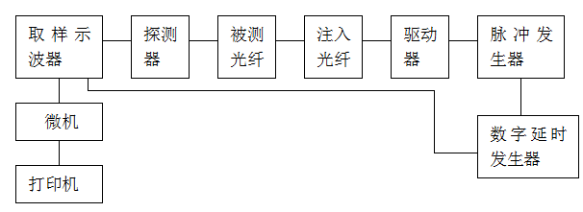
图2 时域法带宽测量系统框图
本文系统的脉冲发生器采用晶振稳频，其稳度为2x10⁻⁸/天，极大降低了系统时基误差。为了扩大系统的动态范围，同时清除延时电缆造成的额外的上升时间，本文采用数字延时触发^{[10]}。由于脉冲发生器是由雪崩三极管组成的,其工作频率的范围通常在10Hz~IMHz之间，因此将本脉冲发生器的工作频率确定为30kHz。为了达到精密延时的目的，需实现脉冲发生器和延时发生器的同步，本文采用一个5MHz晶振作为脉冲发生器以及延时发生器的本振。取样示波器输出的信号被分成两部分传输至微机的A/D口上，通过微机对数据进行实时采集以及FFT转换，最后打印输出。
2.2电源的结构
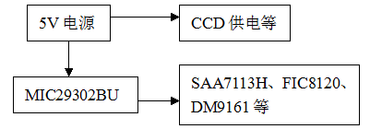
图3 电源部分硬件结构图
电源模块采用MICREL公司的MIC29302BU芯片，其是一个输出电流大，精度高的减压器，输出电流可达3A，通常采用其对数字电路中的Vcc进行供电，对MIC29302BU的外部电路电阻进行合理的配置，能够使其的输出电压达到3.3V。摄像头的电源则是由5V的稳压电源进行供电。
2.3 网络接入模块的硬件设计
网络接入模块的硬件结构原理用图4描述, 该模块采用串行EEPROM芯片24C16A对数据进行暂存，从而完成本地主机IP、MAC、Netmask、GateWay、DNS等信息的保存工作。FLASH ROM是扩展程序的存储器, 程序代码通常在C语言环境下进行编写, 由RS-232串行总线通信协议程序模块、适用于8/16位单片机的嵌入式TCP/IP协议栈_Uip以及应用程序等模块组成。 上述嵌入式TCP/IP协议栈不仅只需很少的代码占用量以及RAM资源，而且具有很高的可配置性。由于其具备简易的应用层接口以及设备驱动层接口，所以以太网控制器能够实现网际层、网络接口层的协议转换以及数据交换操作。
网络接入模块能够把局域网发送过来的UDP包拆解同时读取其中的数据，再依据RS-232、RS-485等现场串行总线通信协议将其转化为帧，传输至测控设备，或者把从测控设备接收到的数据帧再转换成IP包传输至局域网服务器，最终实现测控设备和局域网之间的通信。
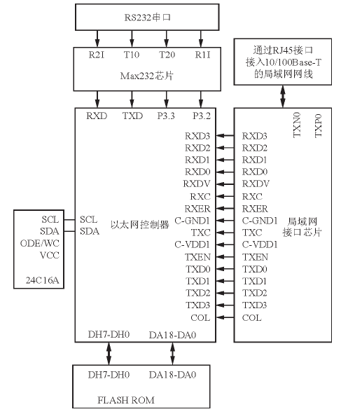
图4 网络接入模块的硬件结构框图
2.4嵌入式网络数字监控系统自检模块
该模块的硬件部分将89C52单片机作为管理中心，其外围部件功能包括LCD控制子模块、键盘扫描子模块、与嵌入式网络数字带宽测量监控主控机通信的通信子模块和密钥存储子模块。该模块可以完成嵌入式网络数字带宽测量监控系统的自检以及密钥保存操作，详细的自检内容如下：多路带宽采集数据流检测；多路摄像机工作情况检测；网络录像机工作情况检测；网络接口工作情况检测。当控制面板上发出命令时，首先通过主控程序判断，若需执行自检控制命令，则依据预先拟定的通信协议传输至嵌入式主控机，待主控机检测结束，将检测结果显示在LCD上为用户提供参考；若需执行主控机上的操作软件，则依据规定的通信协议传输至主控机。也允许主控机通过串口对保存在1—Wire器件中的密钥进行检验，同时可以读取其中的使用期限带宽数据。本文采用单色精电蓬远公司生产的分辨率是64×128的QH2001LCD 图形液晶显示模块。该显示模块每行可对8个点阵为16×16的汉字进行显示，整个LCD屏幕能够对4行汉字进行显示。
2.5 模数转换
模数转换模块的结构图用图5来描述：
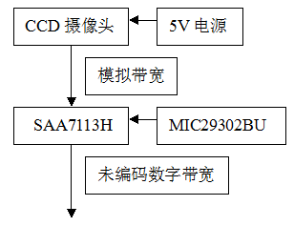
图5 模数转换模块硬件结构图
模数转换模块采用的是SAA7113H.主芯片，其是一个2通道模拟输入，9BITs数字输出的模拟转换器。其内部由增益控制、时钟生成电路、多标准数字解码器、多标准VBI数据削减器以及一个27MHz的VBI数据滤波器组成。SAA7113H采用标准的3.3VCMOS电路，其模拟前端以及数字解码器是一个专门为带宽测量而设计的高集成度的电路。该芯片依据行频固定时钟的原理，能够将PLA、SECAM以及NTSC彩色信号转换为与CCIR-601相应的彩色值。
3软件设计
本文在Windows下实现网络数字带宽测量，系统的客户端操作系统为Windows 2000 Professional，在MS VC++ 6.0平台上开发，采用Winsock2 编写网络程序。
3.1监控软件的程序流程图
在Windows下实现嵌入式网络数字带宽测量监控算法， 记相邻的两个探测包在发送端的时间间隔为 ，在接收端的时间间隔为 ，瓶颈链路容量为 ，探测包在瓶颈链路的传输时延为 ，背景流量速率为V 。当数据包经过瓶颈链路时，受背景流量的影响，数据包之间的间隔增大。因此存在关系式(1)。
(1)

由公式（1）可得，带宽A计算公式如下：
(2)
式中为已知的前提条件，取决于数据包大小和 ， 、 可通过测量得到。因此可以计算出可用带宽 A。该算法的流程图用图6描述。

图6 网络数字带宽测量流程图
3.2 监控软件的程序代码
上述分析的网络数字带宽测量方法的具体程序实现过程，以及采用的Winsock函数说明如下所述：
1）测试数据包的 IP 头结构
typedef struct iphdr
{
undefined int h_len:4; //Extent of the data head
undefined int translation:4; //translation of IP
undefined char system; //Type of service
undefined char all_len; //All extent of the datagrame
undefined abstract discern; //Alone discernifier
undefined abstract frag_and_sign;//Sign
undefined char ttl; //Servival time
undefined char archetype; //Archetypecol(TCP,UDP etc)
undefined abstract verify; //IP verify
undefined int goalIP; //Goal IP
undefined int PurIP; //Purpose IP
2)ICMP数据包头定义
formdef construction_ihdr
{
BYTE i_form; //ICMP information form
BYTE i_word; //Sub word
UABSTRACT i_cksum;
UABSTRACT i_id; //Alone id
UABSTRACT i_seq; //Sequence figure
// The above data is not head, but this article reserve space time ULONG timestamp;
}IcmpData head;
3）sendto()函数
该函数主要是向指定的目的发送数据。通常采用该函数向服务器端发送测试数据包。
sendto 函数的原型为：
int sendto(SOCKET s, const char* buf, int len, int sign,
const build socket address* to, int tolen);
build socket address
{
u_abstract sa_host;
char sa_data;
}
4 实验分析
为了验证本文系统的有效性，需要进行相关的实验分析。本文监控系统包括登录页面和操作页面等。实验结果说明该监控系统可实现网络数字带宽的监控且安装方便。
实验中，采用思博伦公司的流量产生工具Abacus 5000，采用Cisco3750G交换机，分析机和数据库机为IBM X System 3650，采用 50路SIP流量和50路H.232流量，两流量呼叫持续时间定为20s，RTP负载信息编码类型为G.729。分析本文系统对网络数字带宽测量和监控的结果，用表1描述。
表1 系统的测量和监控结果
实验次数 | 测量效率 | 测量精度 | 监控效率 | 监控精度
1 | 96.7 | 0.92 | 93.5 | 0.94
2 | 95.6 | 0.91 | 94.8 | 0.96
3 | 95.4 | 0.93 | 95.3 | 0.94
4 | 94.5 | 0.92 | 93.8 | 0.95
5 | 97.2 | 0.94 | 96.2 | 0.97
6 | 96.3 | 0.93 | 97.4 | 0.95
7 | 95.8 | 0.95 | 94.7 | 0.97
8 | 94.7 | 0.94 | 96.1 | 0.96
9 | 97.5 | 0.92 | 95.7 | 0.96
10 | 98.2 | 0.93 | 93.9 | 0.95
分析表1可得，本文系统对网络数字带宽进行测量和监控具有较高效率和精度，
5 结论
为了实现对网络数字带宽测量的低成本和网络化的需求，本文提出了一种基于嵌入式系统的网络数字带宽测量监控系统设计与实现方法，依据以太网为基础，由带宽测量模块、采用MIC29302BU芯片为核心的电源模块，基于EEPROM芯片的网络接入模块、嵌入式网络数字监控系统自检模块以及模数转换模块组成，分析了该系统进行网络数字带宽测量的流程以及具体的实现程序代码。实验结果说明，该监控系统实现了对海量数字带宽的准确测量，并且具有较高的监控效率和精度。
参考文献
[1]李侃，廖启征.基于S3C2410平台与嵌入式Linux的图像采集应用[J].微计算机信息，2009,22（3-2）：125-128.
[2]张文杰，钱德沛，伍卫国，等.一种非均匀包对序列带宽测量方法[J].西安交通大学学报，2002,36（10）：1045-1048.
[3]林宇，邬海涛，程时端，等.网络瓶颈带宽测量方法[J].电子学报，2004,32（4）：552-556.
[4]刘敏，李忠诚，过晓冰，等.端到端的可用带宽测量方法[J].软件学报，2006,17（1）：108-116.
[5]张宏坡，历励，刘亚珂等.基于Web的嵌入式网络监控系统[J].郑州大学学报，2007,28（1）：102-105.
[6]车飞锋，孟开元，曹庆年.基于ARM的嵌入式Web服务器的研究与实现[J].微计算机信息，2008,24（9-2）：86-88.
[7]崔永红，马德宝.基于ARM的嵌入式WebServer研究与实现[J].微计算机信息，2008,24（8-2）：176-178.
[8]方彦军,朱登攀.基于DSP的视频现场总线监控系统研究[J].仪表技术与传感器,2002(2):38-40.
[9]郝卫东，李静.基于Linux的嵌入式网络视频监控系统研究与设计[J].计算机系统应用，2008（8）：69-72.
[10]廖汗成.基于Web Service的远程服务请求的机制与应用[J].江西师范大学学报，2007（31）：649-652.

地址：江苏泰州市迎春东路1号 泰州学院数理信息学院
电话：13515157079
邮编：225300
邮箱：cdsmlj@163.com

